Министерство науки и высшего образования Российской Федерации

Федеральное государственное бюджетное образовательное учреждение высшего образования

«Владимирский государственный университет

имени Александра Григорьевича и Николая Григорьевича Столетовых» (ВлГУ)

Кафедра информационных систем и программной инженерии

КУРСОВОЙ ПРОЕКТ

по дисциплине

«Распределённые программные системы»

на тему:

Информационная система «Виртуальная арт-галерея». Модуль «Администрирование»

Выполнил: студент гр. ИСТ-122

__________ Жминьковская М.А.

(подпись)

Принял: доц. каф. ИСПИ

_____________ Проскурина Г.В.

(подпись)

Дата сдачи: _________

Оценка: ____________

Владимир, 2025

**СОДЕРЖАНИЕ**

ЭТАП 9. НАГРУЗОЧНОЕ ТЕСТИРОВАНИЕ И ОПТИМИЗАЦИЯ 3

9.1. Нагрузочное тестирование и оптимизация 3

ЭТАП 9. НАГРУЗОЧНОЕ ТЕСТИРОВАНИЕ И ОПТИМИЗАЦИЯ

# 9.1. Нагрузочное тестирование и оптимизация

Для того чтобы определить производительность разрабатываемой системы необходимо провести нагрузочное тестирование с постепенным увеличением нагрузки. В качестве объекта тестирования был выбран объект «Публикация». Нагрузочное тестирование позволит выявить уязвимые места в быстром добавлении публикаций различными пользователями, выполняющими действие одновременно.

Нагрузочное тестирование проводится с помощью инструмента Apache JMeter. Были определены следующие параметры потока:

* количество пользователей в потоке – 10;
* период запуска потоков – 100 секунд;
* количество итераций – 100;
* единственный пользователь для всех итераций.

Объект «Публикация» будет подвержен нагрузочному тестированию согласно последовательности действий, описанной ниже.

1. GET-запрос на страницу авторизации. Необходимо для того, чтобы авторизовать пользователя.
2. POST-запрос на авторизацию. Авторизуется единственный пользователь, заранее созданный в базе данных.
3. GET-запрос на страницу отображения всех существующий публикаций. Один из вариантов перехода к действию «Добавить публикацию».
4. GET-запрос на форму добавления публикации.
5. POST-запрос на добавление публикации. В качестве параметров для создания новой записи в базе данных передаются ID категории, заранее созданной в системе, название публикации и описание публикации. Также передаётся файл изображения, расположенный по одному единственному маршруту.

Нагрузочное тестирование с указанными выше условиями и параметрами было успешно проведено без перебоев, ошибок и провальных попыток исполнения запроса (рис. 1).

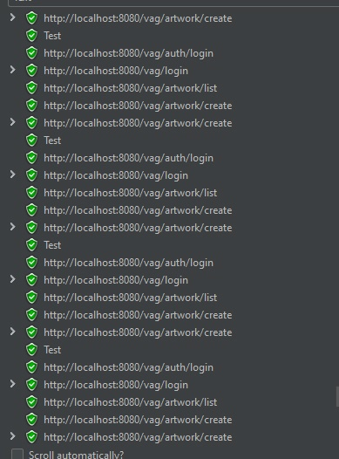

Рисунок 1 – Нагрузочное тестирование публикаций

Нагрузочное тестирование показало, что система достаточно оптимизирована для текущих требований. Проект не требует доработки для оптимизации. Для успешного прохождения тестирования в проекте имеются следующие аспекты:

* Эффективная пагинация данных. Позволяет избежать загрузки всех записей при отображении списков.
* Оптимизация загрузки связанных сущностей с помощью EntityGraph и Join Fetch.
* Кэширование соединений с базой данных с помощью HikariCP.
* Транзакционная обработка.
* Ленивая загрузка данных для некоторых типов объектов.
* Эффективное управление базой данных.
* Отсутствие блокирующих операций.
* Изоляция и безопасность операций.